**Употребление предлогов в речи. Практикум.**

**Цель:** формировать умение правильно употреблять предлоги, составлять словосочетания с предлогами;

**Задачи:**

**Цели урока:**

1. **Образовательные:**
2. Обобщение и систематизация сведений о предлоге как части речи
3. Повторение орфограмм, связанных с правописанием различных частей речи
4. Употребление предлогов в речи.
5. Активизация словаря учащихся.
6. Закрепление умения находить предлоги и ставить знаки препинания при них; умения отличать предлоги от самостоятельных частей речи

**II.Воспитательные:**

1.Воспитание любви к русскому языку , литературе и театру

2.Формирование навыков контроля и самоконтроля.

3. Формирование познавательной деятельности в коллективе и сотрудничества в решении поисковых задач.

**III. Развивающие:**

1.Развитие умения логически излагать свои мысли, используя литературный язык.

2.Развитие умения аргументировать, доказывать.

3. Расширение кругозора, познавательного интереса.

4. Развитие умения выделять главное, сравнивать, обобщать, структурировать.

**Тип урока:**

Урок: практикум

**Форма проведения**: работа в группах.

**Оборудование** :карточки с заданиями, листы самооценки, смайлики, словари русского языка С.И.Ожегова, памятки – синквейна, кластер.

## Ход урока

1. **Оргмомент.**

Здравствуйте, ребята. Садитесь.

Известный французский ученый Луи де Бройль сказал: «Знания – дети удивления и любопытства». Надеюсь, сегодня на уроке ваши любознательность и находчивость помогут открыть новые знания.

Запишите в тетрадях число, классная работа, оставьте строчку для темы.

**2.Мотивация.**

Разгадайте ребус.

** **

- Правильный ответ «успех» и «учение». Желаю вам сегодня успехов в учении.

2) Чтение стихотворения «Предлог»( рассказывает наизусть подготовленный учащийся).

Мы расскажем просто так,  
Что он делает и как.  
В предложении на службе  
С падежом всегда он в дружбе,  
На него показывает  
И слова все связывает.

**Тема урока – Предлог»(запись темы урока в тетради)**

**Прием «Домысливание».**

Давайте поставим цели. (Цель урока определяется совместно с учащимися).

**3. Постановка целей урока**

**Повторим**- знать нормы употребления существительных с предлогами.

-правильно использовать предлоги в речи.

**4.Фронтальный опрос**

1Что такое предлог?

2 На какие разряды делятся предлоги?

3 На какие две группы делятся предлоги по строению?» (*По значению предлоги делятся на разряды: пространственные, временные, причинные, образа действия, целевые, дополнительные)*

***4****На**какие группы делятся предлоги по происхождению****?***

(Производные и непроизводные)

*5. Как образуются производные предлоги?*

(Производные предлоги образуются от самостоятельных частей речи путем утраты ими своего значения и [морфологических](http://pandia.ru/text/category/morfologiya/) признаков).

*6.Как отличить производный предлог от другой части речи?*

**Вывод :** Каждый предлог употребляется для выражения какого-то значение, например следствия или причины. Для этого он связывает определённые части речи с предложении или словосочетании.

**5.Повторение**

В русском языке есть как синонимичные предлоги, так и антонимичные.

*-* Что это значит? (*Синонимичные- взаимозаменяемые)*

*Антонимичные- противоположные*

* Соединить синонимичные предлоги стрелками (на интерактивной доске выведены предлоги в два столбика).

Предлагаемые предлоги:

|  |  |
| --- | --- |
| *возле* | *после* |
| *позади* | *около* |
| *ради* | *за* |
| *внутри* | *из-за* |
| *потом* | *для* |
| *несмотря на* | *в* |

## Ответы: возле - около; позади – за; ради – для; внутри – в ; потом – после; несмотря на – из-за.

**Составьте словосочетания, используя эти предлоги.**

Ехать **в** поезде= ехать **на** поезде, брать воду **с** колодца= брать воду **из** колодца

Пришел **из** школы- пришел **в** школу. уйти **на** работу- уйти **с** работы

**Физ.минутка**

С **при**- приставкою-присесть.

С **по**- приставкою- подняться и немного покачаться.

С **под**- подпрыгнуть, подмигнуть.

С **вы**- вытягиваем руки.

С **о** –опустим их опять.

Вот и всё. Настало время.

С **за**- зарядку завершать.

**6.Изучение нового материала 5 минут**

**Учитель:** Действительно, предлоги помогают нам выразить в предложении то, или иное значение.

Однако, у одного предлога может быть несколько значений.

Сравните предложения и назовите их значения:

Забыл **на** кресле (пространственное значение),

Отлучился **на** минуту (временное значение),

Поверить **на** слово (значение образа действия).

**Ученик**: Один предлог может выражать разные значения.

**Учитель:** Действительно, есть предлоги, которые выражают несколько значений. Предлоги  могут быть однозначными (из-за) и многозначными (с).

Предлоги употребляются либо с одним падежом (благодаря, согласно, вопреки) или с несколькими падежами.

**Многозначные предлоги** – предлоги, которые могут выражать разные значения, употребляясь с несколькими падежами

Т.о. в разных падежных конструкциях и с разными падежами предлоги могут иметь разные значения. Например, у предлога ***по*** «Словарь русского языка» С.И.Ожегова выделяет 15 значений; Большой академический словарь русского языка приводит более 30  значений предлога ***на***.

Учитель: Употребление предлогов в речи привычно настолько, что мы часто не задумываемся, а правильно ли мы говорим, правильно ли используем предлоги в своей речи. Иногда бывает так, что их употребление ошибочно.

Обратите внимание:

Очень части нам приходится слышать фразу

«Оплатите за проезд!»

Однако, этот вариант является ошибкой

Правильными вариантами будут «Заплатите за проезд!» или «Оплатите проезд!»

**7.Практическая деятельность**

**Учитель:** Сейчас мы потренируемся на нескольких заданиях правильно употреблять и использовать предлоги по значению.

**Задание №3. Раскройте скобки, вставьте пропущенные буквы в сочетаниях слов.**

Пришел (из, со) школы, вышел (из, с) класса, сделал (по) окончани.. работы, поступил (во) преки вол… отца, смог благодаря усерди.., выполнил согласно распоряжени.., скучает по (вы) , скучает по (он), вышел (из, из-за) угла дома, выскочил (из, из-под) земли.

ПРАВИЛЬНО:Пришёл из школы, вышел из класса, сделал по окончании работы, поступил вопреки воле отца, смог благодаря усердию, выполнил согласно распоряжения, скучает по вам, скучает по нему, вышел из-за угла дома, выскочил из-под земли,

**7. Оценка результативности урока.**

Выразите понимание темы “Предлог как часть речи” через составление синквейна.

***Прием “Синквейн”.***

Стихотворение из 5 строк, которое пишется по определенным правилам:

1 строка – одно существительное. Это тема синквейна.

2 строка – два прилагательных, раскрывающих тему синквейна

3 строка – три глагола, описывающих действия по теме синквейна.

4 строка - одно предложение, выражающее свое отношение к теме.

5 строка – одно слово-резюме, которое дает новую интерпретацию темы, позволяющее выразить к ней личное отношение.

**8. Оценивание работы.**

- Дайте самооценку работы. Какие оценки вы поставите лично себе, группе. *(Учитель предлагает поработать с листом оценивания)*

**Устная рефлексия.**

Интересным показалось ...

Полезным было .....

Мне трудно было.....

Я понял....

Я справился с заданиями....

Я выполнил

**Учитель:** Наша работа сегодня подошла к концу! Были ли достигнуты поставленные нами задачи?

Спасибо Вам за ответы. Попрошу вас выбрать смайлик настроения на лист рефлексии

СПАСИБО ЗА ВНИМАНИЕ! ВСЕГО ДОБРОГО!

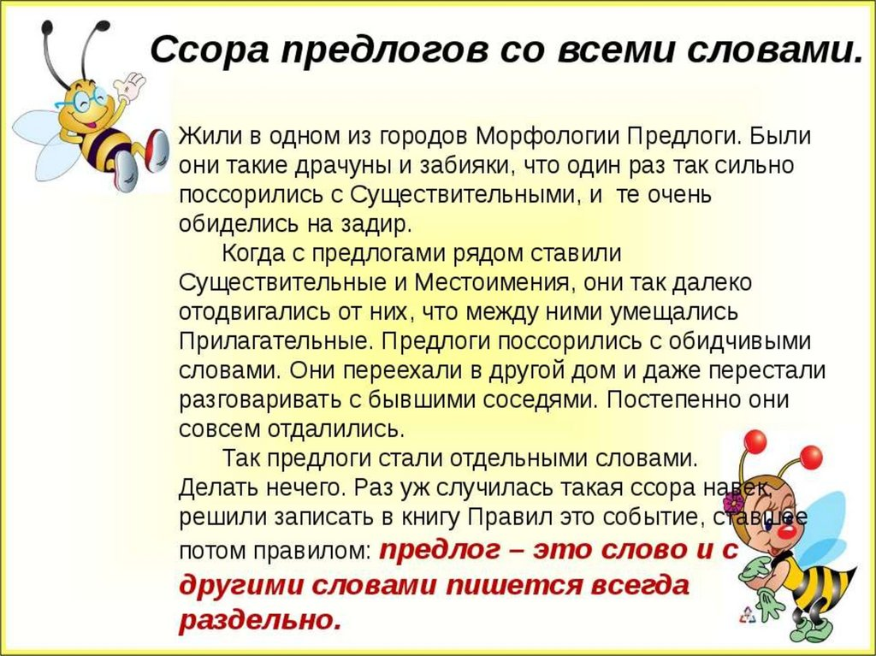

**Лист оценивания**

**Прием “Инсерт”**

**.Пометки на полях:**

**V - уже знал ранее**

**+ - новое для меня**

**- - думал иначе**

**? – не понял, есть вопросы**

|  |  |  |
| --- | --- | --- |
| п/п | Задания | Отметка |
| 1 | Кластер |  |
| 2 | Соединение синонимичные предлоги |  |
| 3 | Деление на группы |  |
| 4 | Раскрытие скобок, вставление букв в сочетании слов |  |
| 5 | Синквейн |  |